DN15～50系列
多流旋翼冷（热）（发讯）水表

本水表是用于计量流经自来水管道中水体积总量的流量测量仪表，可附加远传。
水表符合GB/T778.1～3－2018的标准。
●使用条件
温度等级：T30 T30/90
流动剖面敏感度等级：U10 D5
压力等级：MAP10 MAP16
- 主要技术参数
最大允许误差：
1. 低区的最大允许误差：
水温在额定工作条件规定范围以内时，以最小流量（Q₁）与分界流量（Q₂）（不包括Q₂）之间的流量排出的体积的最大允许误差为±5%。
2. 高区的最大允许误差：
以分界流量（Q₂）（包括Q₂）与过载流量（Q₄）之间的流量排出的体积的最大允许误差：
——水温≤30℃时为±2%；
——水温＞30℃时为±3%。
准确度等级：2级 压力损失等级：Δp63
流量参数：Q₄/Q₃=1.25 Q₂/Q₁=1.6
R值为Q3/Q1=80或100

公称  口径 | Q₃/ Q₁ | Q₄ | Q₃ | Q₂ | Q₁ | 最小  读数 | 最大  读数
mm | ⁸⁰ | m³/h |  |  |  | m³
15 | ⁸⁰ | 3.125 | 2.5 | 0.05 | 0.03125 | 0.00005 | 99，999
20 | ⁸⁰ | 5 | 4 | 0.08 | 0.05 | 0.00005 | 99，999
25 | ⁸⁰ | 7.875 | 6.3 | 0.126 | 0.079 | 0.00005 | 99，999
32 | ⁸⁰ | 12.5 | 10 | 0.2 | 0.125 | 0.00005 | 99，999
40 | ⁸⁰ | 20 | 16 | 0.32 | 0.2 | 0.00005 | 99，999
50 | ⁸⁰ | 31.25 | 25 | 0.5 | 0.3125 | 0.00005 | 99，999
15 | ¹⁰⁰ | 3.125 | 2.5 | 0.04 | 0.025 | 0.00005 | 99，999
20 | ¹⁰⁰ | 5 | 4 | 0.064 | 0.04 | 0.00005 | 99，999
25 | ¹⁰⁰ | 7.875 | 6.3 | 0.1 | 0.063 | 0.00005 | 99，999
32 | ¹⁰⁰ | 12.5 | 10 | 0.16 | 0.1 | 0.00005 | 99，999
40 | ¹⁰⁰ | 20 | 16 | 0.256 | 0.16 | 0.00005 | 99，999
50 | ¹⁰⁰ | 31.25 | 25 | 0.4 | 0.25 | 0.00005 | 99，999

●外形尺寸
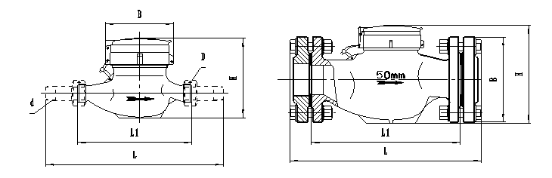
公称口径 | 长L1 | 长L | 宽B | 高H | 连接螺纹
(mm) | mm |  |  |  | D | d
15 | 165 | 259 | 98 | 116
20 | 195 | 299 | 98 | 117
25 | 225 | 345 | 103.5 | 124
32 | 230 | 354 | 103.5 | 124
40 | 245 | 373 | 125 | 162
50 | 300 | 446 | 125 | 162
50 | 280 | 360 | 165(法兰外径) | 187.5 | 法兰连接4-M16

●双干簧管发讯 ●双霍尔发讯
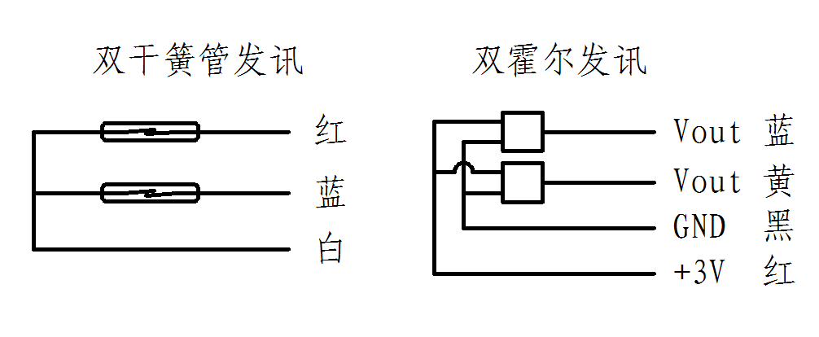
●水表的选择、安装与使用
1.建议根据供水设施的工作条件确定水表的类型、计量特性和口径。其预期的流量应与水表的Q₁至Q₃流量相适应。
2.水表安装必须根据水表标度盘上的提示：有“H”标识为水平安装，有“V”标识为垂直安装，表壳上的箭头方向与管道水流方向一致。
3.水表的上游和下游安装旋塞或截止阀，并按U10，D5（10DN，5DN）的要求安装足够长度和相同口径的直管段，以保证计量准确。
4.如需要，可在上游阀门与直管段之间安装过滤器，下游直管段与阀门之间加装止回阀。
5.应防止安装场所周围环境的冲击和振动导致水表损坏。
6.应避免水表承受由管道和管件造成的过度应力。必要时，应将水表安装在底座或托架上。上、下游水管应适当固定，以保在拆除水表或断开一侧连接时，任何部分都不会因水的推力而移位。
7.管路安装应留下必须的水表连接长度，当两端管路间距超过水表长度时，应修正管路间距,满足水表连接长度，否则间距过大强行安装将造成水表螺纹连接端或管接头或连接螺母以及连接法兰断裂和损坏，间距过小则无法安装水表。若水表的两端管路不在同一轴线上，应通过其它途径来修正管路在同一轴线上，满足于水表
的安装要求，否则也会造成上述现象。为了补偿水表安装中出现的长度误差和便于水表拆装，特别建议Q₃≥16m³/h的水表下游选用相应口径的伸缩节。
8.安装前应冲洗管道，防止管内石子、泥沙等杂物进入水表。
9.为使水表能长期工作，水表内应始终充满水，建议出水口高于水表0.5m以上。
10.应采取措施防止不利的水力条件(空化、浪涌、水锤)损坏水表。
11.水表应防止曝晒和冰冻，冰冻期间应采取防冻措施。应防止外界环境腐蚀致水表损坏。
12.水表在长期使用过程中，应按当地要求进行周期检定。若管道内有杂物、铁锈等沉积物堵塞滤水网而影响准确计量，需通过指定部门重新校准，用户不得随意维修水表。
●附件
- DN15～50螺纹连接的水表每只水表配管接头、连接螺母及接管密封垫圈一套。
b. DN50法兰连接的水表每只配法兰用橡胶密封垫圈一套。
●质量承诺
该产品的质量保证期为一年，凡安装合理，使用正确，确因制造质量引起的内部机件损坏或故障（冻坏除外），在保证封印完整的情况下，本公司负责修理、
调换。
●免责声明
如果封印被破坏或不完整，本公司不承担责任。且本公司不承担水表以外的其他相关责任（包括但不
限于因水表故障或误差导致的水计量纠纷的责任）。
水表安装示意图
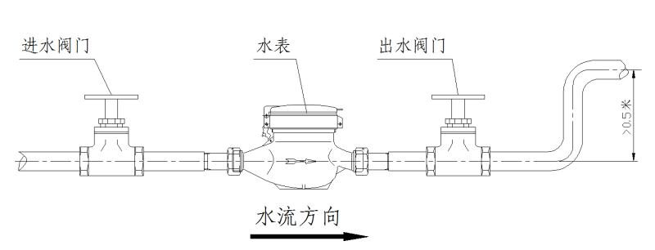


连云港海腾仪表有限公司
地址：连云港市赣榆区墩尚镇罗阳村韩国村工业园区 8 号
电话：0518-85907891
传真：0518-85907892
网址：www.hyttenmeter.com
邮箱：hytten@hyttenmeter.com

